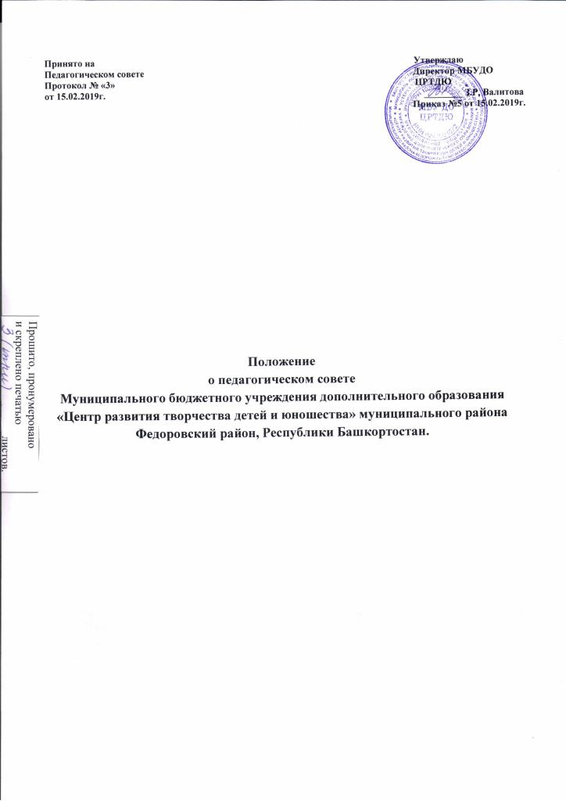
1. Общие положения
1.1. Педагогический совет (ПС) является постоянно действующим руководящим органом в Муниципальном бюджетном учреждении дополнительного образования «Центр развития творчества детей и юношества», далее (Учреждение) и создается для рассмотрения вопросов учебно-воспитательного процесса.
1.2. Педагогический совет решает задачи:
- реализации государственной и региональной политики по вопросам, дополнительного образования;
- направления деятельности педагогического коллектива учреждения на совершенствование образовательной деятельности;
- внедрения в практику достижений педагогической науки и перспективного педагогического опыта;
- решения вопросов реализации образовательных направлений и различных видов деятельности данного учреждения.
1.3. Педагогический совет Учреждения обсуждает и утверждает планы образовательной деятельности; заслушивает информацию и отчеты педагогических работников учреждения, доклады представителей организаций и учреждений, взаимодействующих с данным учреждением по вопросам образования и воспитания подрастающего поколения, в том числе сообщения о проверке соблюдения санитарно-гигиенического режима учреждения, об охране труда и здоровья, обучающихся и другие вопросы образовательной деятельности.
1.4. Функции педагогического совета:
- определение стратегии образовательной деятельности;
- выбор типовых и анализ авторских, модифицированных, адаптированных и др.
программ, обсуждение и рекомендация их к утверждению директором;
- выбор форм, методов, методик и технологий, реализуемых в образовательном процессе;
- организация работы по повышению квалификации педагогических категорий
работников, развитие их инициативы, распространение педагогического опыта;
- организация проведения опытно-экспериментальной работы;
- определение направления методического взаимодействия с другими организациями;
- утверждение режима работы учреждения, продолжительности учебной недели, возраста набора обучающихся, форм оценки образовательной деятельности;
- подготовка рекомендаций педагогических категорий работников на курсы повышения квалификации, а также представления работников к различным видам поощрения;

2. Состав педагогического совета и организация его работы:
2.1. В состав педагогического совета входят: директор Учреждения (председатель), педагоги, методисты, и представители учредителя.
2.2. В необходимых случаях на заседание педагогического совета приглашаются представители общественных организаций, учреждений, взаимодействующих с данным учреждением по вопросам образования, родители обучающихся. Приглашение их определяется председателем педагогического совета, учредителем. Лица, приглашенные на заседание педагогического совета, пользуются правом совещательного голоса.
2.3. Педагогический совет избирает из своего состава секретаря на учебный год. Секретарь педсовета работает на общественных началах.
2.4. Педагогический совет работает по плану Учреждения.
2.5. Заседания педагогического совета созываются, как правило, один раз в квартал в соответствии с планом работы учреждения.
2.6. Решения педагогического совета принимаются большинством голосов при наличии на заседании не менее двух третей его членов. При равном количестве голосов решающим является голос председателя педагогического совета.
2.7.Организацию выполнения решений педагогического совета осуществляет директор учреждения и ответственные лица, указанные в решении. Результаты этой работы сообщаются членам педагогического совета на последующих его заседаниях.
2.8. Директор Учреждения в случае несогласия с решением педагогического совета приостанавливает выполнение решения, извещает об этом учредителей данного учреждения, которые в трехдневный срок, при участии заинтересованных сторон, обязаны рассмотреть такое заявление, ознакомиться с мотивированным мнением большинства педагогического совета и вынести окончательное решение по спорному вопросу.

3. Документация педагогического совета
3.1. Заседания педагогического совета оформляются протокольно. В книге протоколов фиксируется ход обсуждения вопросов, выносимых на педагогический совет, предложения и замечания членов педсовета. Протоколы подписываются председателем и секретарем совета.
3.2. Книга протоколов педагогического совета учреждения дополнительного образования детей постоянно хранится в учреждении и передается по акту. Книга протоколов педагогического совета нумеруется постранично, прошнуровывается, скрепляется подписью директора и печатью учреждения дополнительного образования

